cnPilot E430H

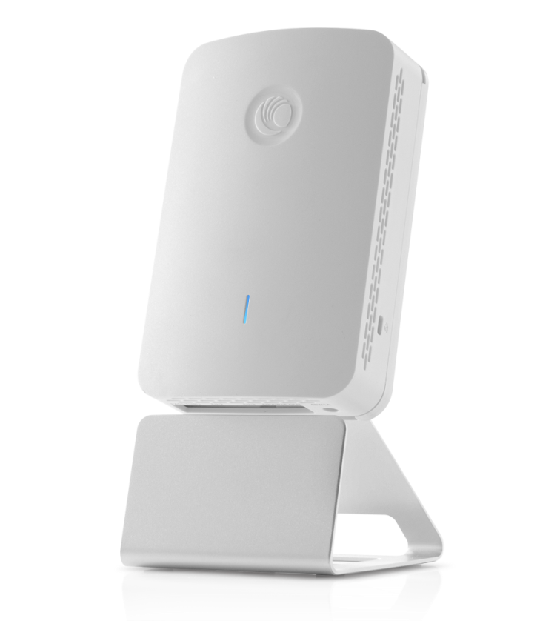
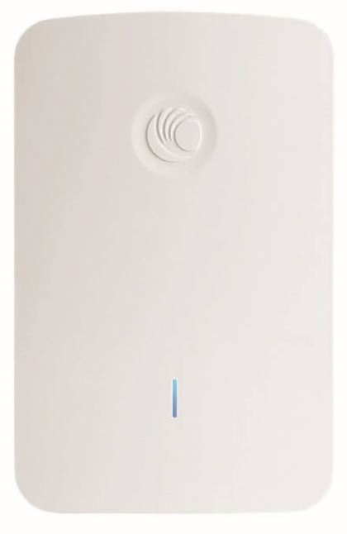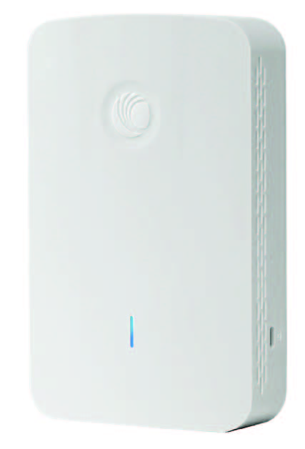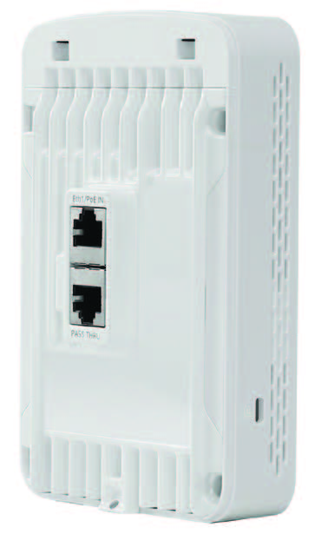

cnPilot E430H – точка доступа настенного крепления операторского класса, работающая в стандарте 802.11ac Wave 2, поддерживающая технологию одновременного обслуживания нескольких абонентов MU-MIMO и технологию TX Beamforming. Устройство спроектировано для гостиниц, госпиталей, курортов, многоквартирных жилых комплексов и других объектов, где необходимо развертывания Wi-Fi сети и настенное крепление точки доступа, обладающей также несколькими проводными Gigabit Ethernet портами.

Ключевые особенности

Управление посредством контроллера + автономность
Облачное или локальное управление точками доступа cnPilot E430H посредством контроллера Cambium cnMaestro – оба варианта имеют следующий функционал:
• Автоматическая настройка параметров • Отслеживание и инвентаризация оборудования • Мониторинг • Массовое обновление ПО и конфигурирование оборудования • Поиск и устранение неисправностей • Мгновенный обзор аварий в панели управления и доступ к ней по проводному порту • Гостевой портал.

Для небольших сетей (до 32 точек доступа) доступен встроенный контроллер Autopilot, который можно активировать на любой точке. Autopilot также позволяет автоматизировать процесс настройки оборудования, обновлять ПО и управлять сетью.

Роуминг без использования контроллера. Производительность и простота использования
E430H обеспечивает бесшовный роуминг с поддержкой до 1000 клиентских устройств без необходимости применения отдельного сетевого контроллера! В точке доступа уже встроен хот-спот портал, который не нуждается в работе контроллера, но помимо этого посредством cnMaestro вы можете использования расширенные функции сетевого портала.

Монетизация: ваучеры, вход в соцсети Google+ и Фейсбук
Извлеките прибыль из Wi-Fi-услуг: управляемый контроллером гостевой доступ позволяет направить пользователей на страницу заставки с поддержкой входа в социальные сети, предоставляя вам ценную демографическую информацию. Эти функции наряду с возможностью создания тарифных планов с ограничением по времени или объему трафика, делают E430H удобным сетевым инструментом для отелей, кафе и кемпингов при организации гостевого Wi-Fi доступа.

Настройки WLAN – преимущество для конечного пользователя
Нет ничего более неприятного, чем подключение к точке доступа, которая не дает выход в интернет! Когда соединение с критическим ресурсом, таким как внешний шлюз или AAA потеряно, E430H может отключить проблемные SSID, позволяя клиентским устройствам выбрать другую, допустим соседнюю рабочую точку доступа.

Mesh между внутренними и уличными точками доступа – гибкость вашей сети
Mesh соединения между несколькими внутренними точками доступа E430H и уличными точками доступа, например моделями семейства E500 – удобный и простой способ расширения зоны покрытия Wi-Fi без использования проводной инфраструктуры.

Широкое покрытие, высокая пропускная способность и скорость
E430H обладает передатчиком высокой мощности, но элементы управления точкой доступа позволяют гибко контролировать эту мощность в условиях развертывания сети с высокой плотностью абонентов. Управление пропускной способностью посредством равного распределения эфира (Airtime Fairness), увеличение производительность за счет автоматического сканирования каналов (ACS) и перевод абонентских устройств на каналы с более высокими скоростями (Band Steering) – всё это позволяет сети адаптироваться к постоянно меняющейся динамике клиентского окружения, а функция DFS позволит задействовать большее количество каналов в диапазоне 5 ГГц.

Высокая плотность и доступность
Поддержка до 256 одновременных клиентских сессий, 16 SSID каналов, а также два банка памяти, в которых записано ПО текущей и предыдущей версии, означает, что точка доступа E430H гарантируют работу в среде с высокой плотностью абонентов, обеспечивает надежность и доступность связи.

Низкая цена владения (Total Cost of Operation – TSO) и отсутствие лицензий
Точка доступа E430H может работать с бесплатным облачным или виртуальным программным контроллером и, что важно, без каких-либо лицензионных отчислений. Никаких скрытых платежей. Это по средствам и с высоким качеством.

Гибкое управление
Управление всеми точками доступа cnPilot может производиться различными способами. E430H может управляться посредством автономной точки доступа, через локальный контроллер cnMaestro или с помощью учетной записи cnMaestro из облака. Точки доступа cnPilot поддерживают функцию AutoPilot, которая позволяет одной точке доступа стать контроллером для небольшой сети, обладая при этом всеми преимуществами контроллера, причем без каких-либо временных или иных затрат.

Аксессуары
E430H поставляется в комплекте с кронштейном для настенного крепления. Предлагаются также и дополнительные аксессуары, которые включают в себя настенный кронштейн с двойным креплением или настольную подставку для небольших торговых точек или отдельных комнат.

Таблица технических характеристик

Параметр | Значение
Частота | 2,4 ГГц: 2,4 – 2,4835 ГГц  5 ГГц: 5,15 – 5,85 ГГц
Стандарты | 802.11a/b/g/n/ac Wave 2  802.11h/d/r/u/w
Антенна | 2x2:2:2 MIMO, встроенная, всенаправленная (OMNI)
Коэффициент усиления антенны | 2,4 ГГц: 3,57 dBi  5 ГГц: 4,96 dBi
Поляризация | Линейная поляризация в вертикальной и горизонтальной плоскости
Количество поддерживаемых клиентов | 256
Количество SSID | 16, суммарно в двух диапазонах
Максимальная физическая скорость передачи данных | 2,4 ГГц: 400 Мбит/с  5 ГГц: 867 Мбит/с
Порты Ethernet | 4 гигабитных порта RJ45 с автоматическим распознаванием скорости передачи данных и 2 сквозных экранированных порта с разъемами RJ45
Питание | • PoE In: совместимость со стандартом 802.3at. Порт PSE-out включен.  • PoE In: совместимость со стандартом 802.3af: Порт PSE-out выключен  • Дополнительное входное гнездо 2,5 мм питания 48 В постоянного тока  • PSE порт GE4 совместимый с 802.3af
Максимальная мощность передатчика | 2,4 ГГц: 25,57 dBm  5 ГГц: 25,96 dBm  Уровень EIRP ограничивается согласно требованиям регионального регулятора
Потребляемая мощность | 9,6 Вт (средняя)
Индикация | Окно на передней панели с трехцветным светодиодом
Mesh | Multi-hop Mesh, а также конфигурация в группу точек доступа, автоматическое восстановление Mesh-соединения
WLAN | WPA-TKIP, WPA2 AES, 802.1x, 802.11i, 802.11w PMF, client isolation
Безопасность SSID | WPA2 (802.11i), WPA2 Enterprise (802.1x/EAP),  WPA PSK, Open
Сетевые функции | NAT, NAT logging firewall, DHCP сервер  L2, L3 или DNS, основанный на контроле доступа  VLAN Pooling, RADIUS attribute VID  VLAN на каждый SSID и на каждого пользователя
Управление доступом | • Captive Portal: размещается на контроллере под управлением cnMaestro. На точке доступа – гостевой портал  • Аутентификация (Authentification): Hotspot 2.0/Passpoint 2.0  • Учет (Accounting): RADIUS, множественный AAA  • Гостевой доступ: по ваучеру с установлением ограничений по скорости  • Веб-заставка на точке доступа или с помощью cnMaestro  • Изолирование клиента по SSID и сетевое изолирование
Быстрый роуминг | 802.11r, OKC, улучшенный роуминг
Band Steering и баланс нагрузки | Да
Физическая защита | Гнездо замка Kensington Lock
Температура эксплуатации и хранения | 0 ⁰C ~ +45 ⁰C – эксплуатация, -20 ⁰C ~ +70 ⁰C – хранение  При влажности 95% без конденсации
Габариты | 147 x 94 x 34 мм
Вес | 390 г

Диаграмма направленности антенны
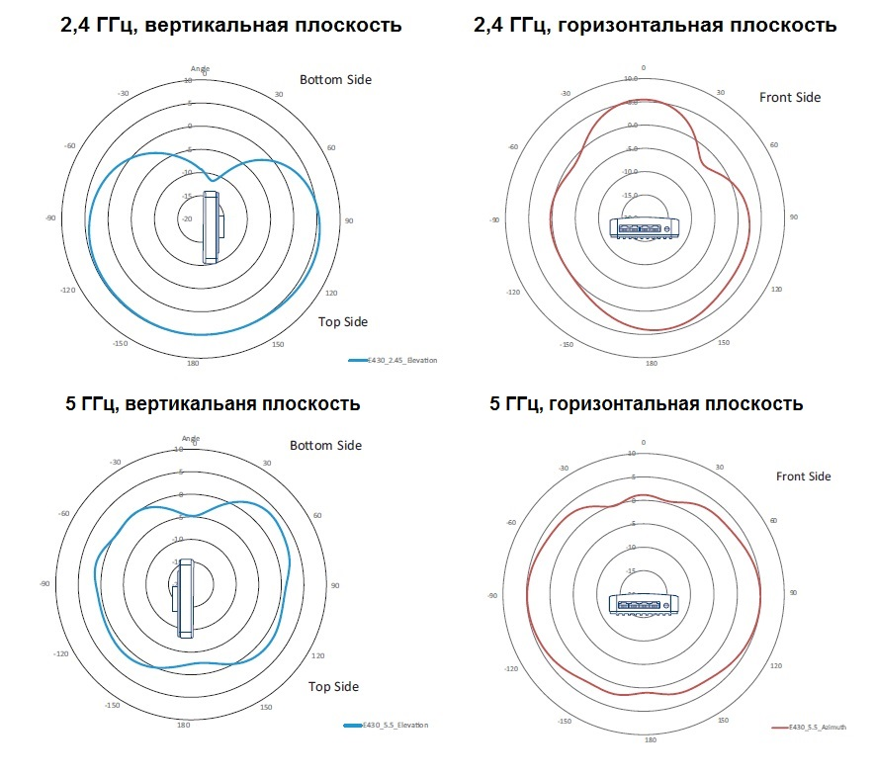

Сетевая архитектура
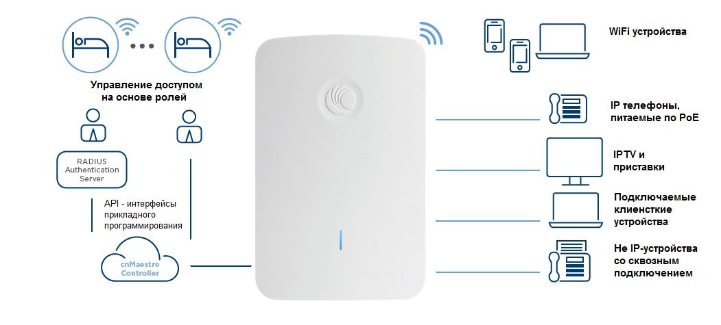

E430 точка доступа и аксессуары
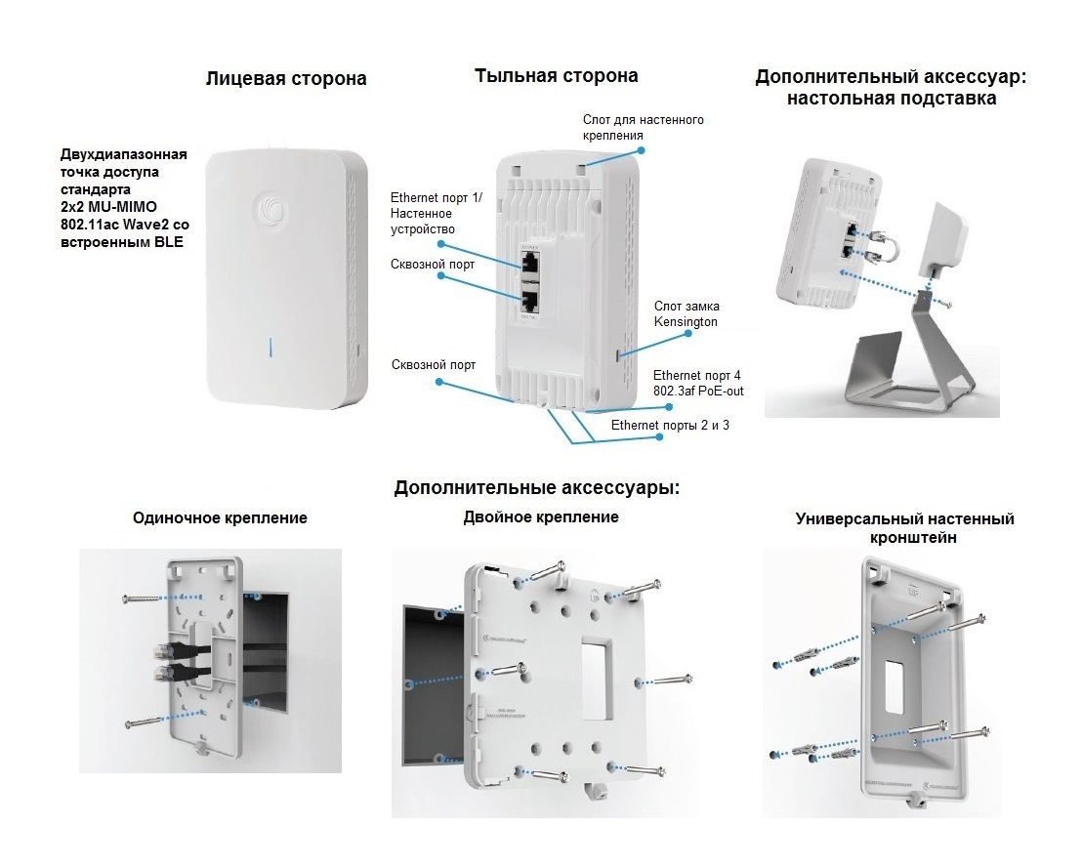
Точка доступа E430H питается от внешнего PoE инжектора, но в качестве альтернативы, она может запитываться от внешнего адаптера постоянного тока 48 В / 1 А (продаваемого отдельно). Другие аксессуары доступны согласно отдельного заказа.

Распаковка e430H:
- https://youtu.be/MAeluQcMp7c

- http://community.cambiumnetworks.com/t5/cnPilot-E-Series-Enterprise-APs/Unboxing-the-e430H/td-p/98139

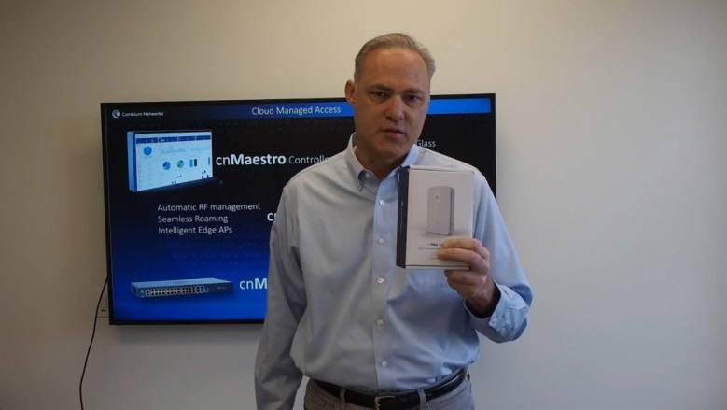

Обучающий материал – обзор и инсталляция cnPilot E430W https://youtu.be/i6yecspDMCw

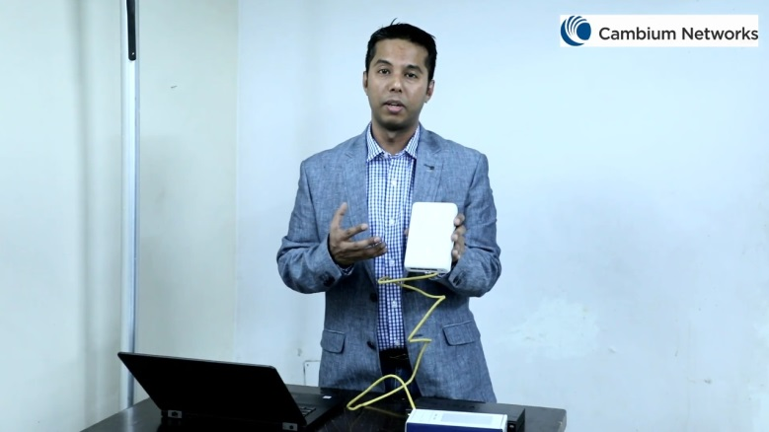

Применение – решение для госпиталей, курортов, многоквартирных жилых комплексов https://youtu.be/RqsPeFOe1Qg и https://www.cambiumnetworks.com/blog/cambium-networks-launches-wi-fi-wall-plate-solution-enable-superior-guest-experience-hospitality-networks/

Вебинар – обзор и применение оборудования серии cnPilot https://youtu.be/aux3jcR04kU

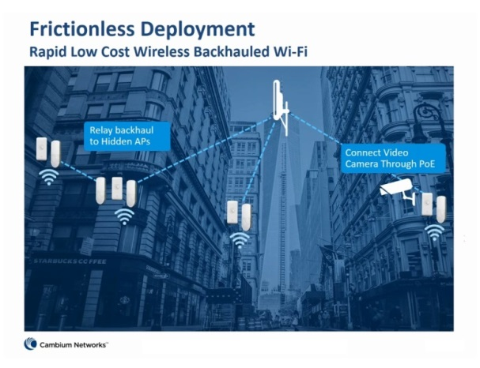

Вебинар по применению WiFi оборудования cnPilot в гостиничном бизнесе
https://youtu.be/lwkHguE5DOg

Вебинар по применению оборудования Cambium в сфере обслуживания
https://youtu.be/kOctsWQpkj0

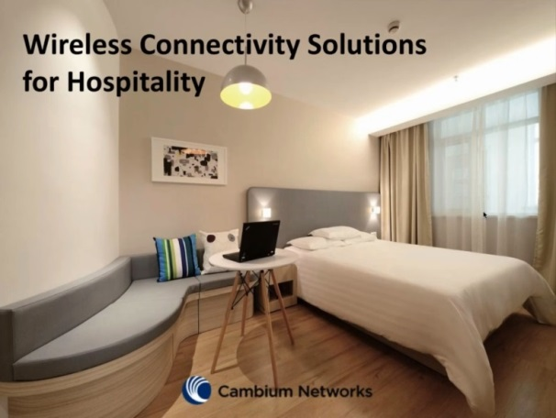

Внутренние и уличные точки доступа Cambium в отеле Aquarios https://youtu.be/e7CifnCfgFU

Краткие вопросы и ответы по точке доступа cnPilot E430W https://www.doubleradius.com/site/stores/cambium/cambium-FAQ-cnPilot-E430W.pdf

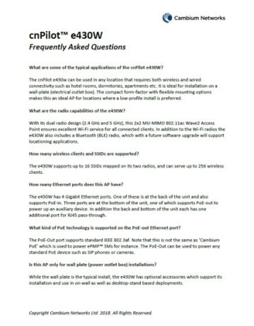

Инструкция по монтажу оборудования cnPilot E430H https://3fdumf3rqw5xx4mjgywguwz9-wpengine.netdna-ssl.com/wp-content/uploads/2018/11/e430h_QSG.pdf

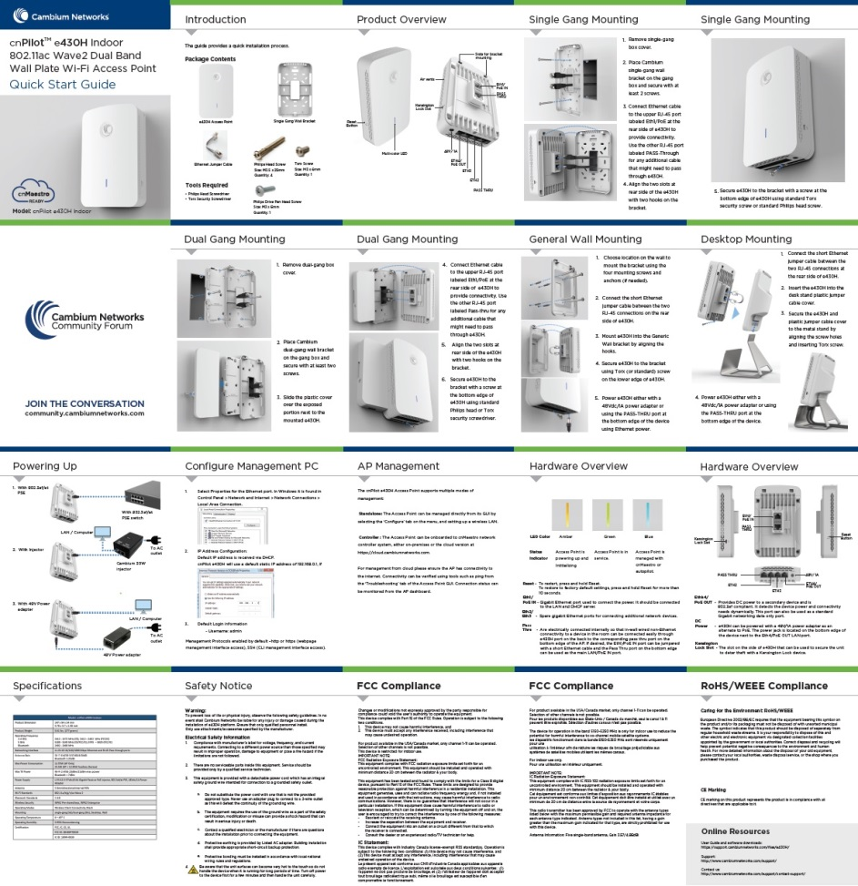

Инструкцию пользователя и другую полезную информацию о точках доступа серии cnPilot вы можете скачать, зарегистрировавшись на странице поддержки:
https://support.cambiumnetworks.com/files

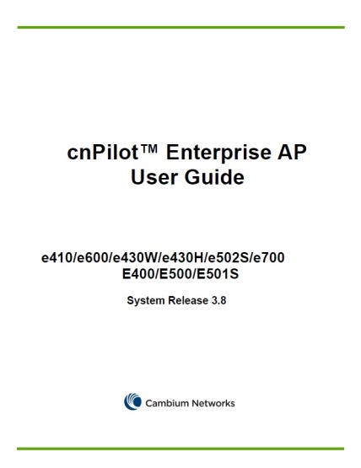

Артикулы для заказа cnPilot E430H в Армении, Азербайджане, Белоруссии, Казахстане, России, Таджикистане, Туркменистане, Украине и Узбекистане.

Артикул: PL-E430H00A-RW
Описание: cnPilot e430H Indoor (ROW) 802.11ac wave 2, Wall plate WLAN AP w/ single-gang wall bracket

Дополнительная гарантия
EW-E1PLE4XX-WW | cnPilot E4XX Extended Warranty, 1 Additional Year | Все регионы
EW-E2PLE4XX-WW | cnPilot E4XX Extended Warranty, 2 Additional Years | Все регионы
EW-E3PLE4XX-WW | cnPilot E4XX Extended Warranty, 3 Additional Years | Все регионы
EW-E4PLE4XX-WW | cnPilot E4XX Extended Warranty, 4 Additional Years | Все регионы
EW-LLPLE4XX-WW | cnPilot E4XX Limited Lifetime Warranty | Все регионы

